MUESTRA DE ORINA LIMPIA EN LA MUJER

Este examen se realiza para detectar infecciones en la vejiga o en el tracto urinario. Es muy importante que siga estos pasos para obtener la mejor muestra posible.

- Lávese las manos con agua y jabón, enjuáguelas y séquelas bien.

- Use el vaso para la muestra de orina y 3 toallas húmedas.

- Coloque una toalla de papel o un paño limpio en un lugar que pueda alcanzar desde el inodoro.

- Abra las toallas húmedas y colóquelas sobre la toalla de papel.

- Quite la tapa del vaso. Coloque el lado plano de la tapa hacia abajo cerca de las toallas húmedas. No toque el interior del vaso ni el de la tapa.

- Siéntese lo más atrás posible en el inodoro y abra las piernas. Use dos dedos de una mano para abrir los labios vaginales. Éstos son los pliegues de piel a cada lado de la vagina. Mantenga los labios vaginales abiertos de esta forma hasta que obtenga la muestra de orina.
- Con la otra mano, use las toallas húmedas para limpiar los labios vaginales.

Límpiese desde adelante hacia atrás con un solo movimiento. Tire la toalla húmeda al inodoro.
Use una segunda toalla húmeda para limpiar nuevamente desde adelante hacia atrás. Tire la toalla húmeda al inodoro.

Use la tercera toalla húmeda para limpiar una última vez desde adelante hacia atrás. Tire la toalla húmeda al inodoro.

- Tome el vaso.

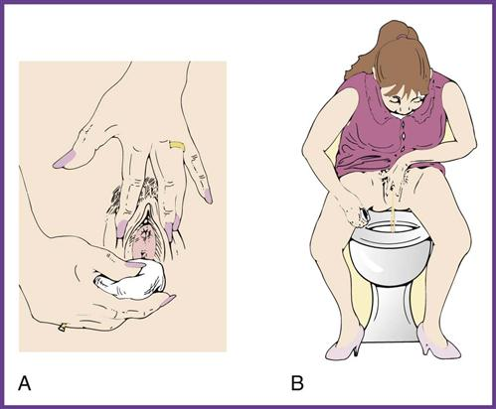

- Orine una pequeña cantidad en el inodoro y luego coloque el vaso a unas pocas pulgadas de su cuerpo. Coloque el vaso bajo el flujo de orina. Llene el vaso con orina hasta la mitad. Deje de orinar. Coloque de nuevo el vaso sobre la toalla de papel o paño limpio cerca de usted. Suelte los labios vaginales y termine de orinar en el inodoro.

- Coloque y apriete bien la tapa del vaso. Tenga cuidado de no tocar el interior del vaso ni el de la tapa.
- Lávese las manos.

- Si está en el hospital, entregue la muestra al personal. Si está en casa, coloque el vaso en una bolsa plástica. Coloque la bolsa en el refrigerador. Llévela al laboratorio o al consultorio médico según se le indicó.
Los resultados del examen se le envían a su médico. Su médico le comunicará los resultados.

